他山之石可以攻錯—新加坡參訪心得

顏如梅
臺中市大業國中圖書館閱讀推動教師
高雅芳
臺南市復興國中圖書館閱讀推動教師

2015年9月，懷抱著一顆想多看多學的心，踏入桃園機場，踏上一場緊鑼密鼓的參訪行程。飛機甫一落地，小郭（當地導遊）一派輕鬆、駕輕就熟的來接機，這不知是他第幾次的接待學校團體了。昭珍教授和苑玲教授帶著我們一行十四人，魚貫式的上了車，開始聽著小郭介紹新加坡。說著新加坡是一個非常非常迷你的小國家，什麼天然的資源都沒有，唯一的資源就是「人」。小郭謙虛卻帶著自信的說著：「其實新加坡並沒有特別厲害，只是我們的政府知道要做什麼，每五十年訂定長期計畫、每五年十年重新檢視修訂計畫……」突然間嗡嗡嗡嗡的聲響在耳邊繚繞，我感覺像是被一把匕首戳中要害般的難受。
兩年前，我曾在新加坡轉機，對於現代化忙碌的樟宜國際機場留下不錯的印象，這一次的參訪行程，則是讓我有機會深入的瞭解新加坡的歷史與教育。今年適逢新加坡建國五十週年，很難想像這麼一個先進的高所得國家，居然這麼年輕。我們一行圖書教師，目的當然是想一窺新加坡在閱讀教育的獨到之處，而此行也讓我們對新加坡的教育制度多一份瞭解。
新加坡的教育，是精英教育，本質上和台灣的教育可說是南轅北轍。就因為新加坡深知，在全國資源多仰賴他人的情況下，國家的每個政策、決定都不允許絲毫的差錯，「人」成為他們最重要的資本。因此國家花費大量的時間金錢培養優秀人才，並把最優秀的精英留在政府機關任職。21世紀新加坡將自己定位為學習型國家，辦學則強調思考型學校，因為在這個資訊、知識爆炸的時代，過去強調學得未來所需知識的學習型態，將無法適應這個快速轉動的世界，唯有學會自我思考、解決問題的能力，才是世界教育的趨勢。
在新加坡的四天中，我們參觀了兩間國中、兩間國小及一間區域圖書館。從中我認識了「STELLAR」和「CIVICA」兩個詞。Strategies for English Language Learning and Reading，簡稱STELLAR，是教育部針對國小製定的「英文學習與閱讀策略計劃」。STELLAR的核心是學英語，不光重視學習語言本身，而且重視讓孩子在閱讀中學習語言，讓孩子們把閱讀當作一種必備的技能去學習。我們在「INNOVA星爍小學」的入班觀課時，就實際看到STELLAR的課堂操作。小學一到三年級，以大圖繪本替代傳統課本。在課程中包含了老師使用情境式的引導，師生問答的互動及日常經驗分享，並透過小組學習，進行團體或個人的寫作訓練。其目標在於培養學生的閱讀興趣，建立厚實的語言基礎。高年級則是示範文本preserving food的教學，教師運用KWL，以引導的方式訓練孩子主動思考，在筆電上輸入：我已經知道的知識，我想學些什麼，閱讀文本回答提問後我學到什麼。其中最令我咋舌的莫過於小學裡就有提供整班的筆電設備，供教師借用，讓孩子從國小就習慣使用電腦做學習活動。就像在另一所小學 「QIFA啟發小學」中，學校設有攝影棚，配合校內課程或活動，讓孩子從國小就開始學習拍攝短片。例如：英文單字學習，就讓孩子發揮創意拍影片介紹這個單字；介紹書籍或是心得分享，也採用影片呈現。新加坡政府提供學校充足的設備，搭配教學課程，讓學生從國小就開始熟悉電腦各種軟體的操作，並讓學生有發揮創意表現自我的機會。
「CIVICA」是新加坡國家簽約的圖書廠商，提供學校一系列和圖書館相關的諮詢和專業服務，包括軟硬體的支援及人員培訓或是提供閱讀活動課程。在我們參訪過程中，幾乎每間學校都會提到使用「CIVICA」的服務或活動，因此我們好奇的詢問，圖書館使用「CIVICA」的服務，經費從何而來呢？答案是由政府提供經費。
新加坡在1995年成立國家圖書館管理局，管理全國所有的公共圖書館、學校圖書館、政府圖書館及專門圖書館，同時還負責全國公共圖書館的業務運作管理和事業發展規劃。具有實質性的人事、經費權，所以能獨立負責圖書館系統的運作。這次參訪廊裕區域圖書館時，我們聽取了「內容與服務部」的簡報介紹，他們針對全國各年齡層民眾辦理閱讀活動（例如13-14歲夜宿圖書館恐怖故事營)，也針對全國國中小設計專屬閱讀課程及閱讀活動(由各校自行決定是否參加或選擇部分參加)。「內容與服務部」不但提供學校完整的活動規劃及所需材料，也可以提供人員直接到校，協助辦理閱讀活動。因此我們得知，在新加坡的中小學圖書館運作，有「CIVICA」和國家圖書館管理局的「內容與服務部」兩大資源，相對於台灣中小學圖書館由圖書教師一手包辦，新加坡中小學在圖書館的經營，有著政府作為背後的強大靠山，著實讓人羨慕。
另外在廊裕區域圖書館，還有一處讓大家印象深刻。在青少年樓層裡，有一小型演唱會舞台，旁邊鋪著青綠色的人工草皮，綴上零散的白色圓形小矮桌，學生們或坐或臥的看書聽音樂聊天。再往裡邊走一些，則坐落著一座零食販賣機和一座飲料販賣機。這樣一個青少年玩耍談天的好地方，簡直顛覆了我們對圖書館必須保持安靜的印象。這才發現，裕廊是一座以使用者為中心的圖書館。既然這個樓層的主角是青少年，一本本的圖書只該是配角，所有的空間設計，就是這麼的貼近青少年，自然而然的吸引他們流連駐足於此，當然也就不必大聲疾呼的提醒青少年要多閱讀多到圖書館了。
最後想談一談，非常難得開放對外參觀的「SAS新加坡美國學校」。學校的願景有三：第一A World Leader in Education ，第二Cultivating Exceptional Thinkers，第三Prepared for the Future，學校的重點在於培養學生思考力與面對未來的能力。走進校園，佔地寬廣，世界一流的設施自是不在話下，一切以學生為中心的學習型態，也是延續美國教育的精神。在這樣一個自由舒適的學習環境裡，哪裡是學生學習的中心點呢？答案是：圖書館。中學部的圖書館館長，是一位走在教育思潮最前端的人，有著敏銳洞察的觀照，還有著勇於嘗試的實驗精神。在他的管理下，圖書館成為學生探索世界探索自己的最佳場域。圖書館有獨立閱讀的洞穴，不受外界紛擾影響；有小組合作的討論空間，盡情享受同儕互相激盪的火花；有各式專業器材的空間，支援學生各科學習活動；還有翻轉圖書館印象的前衛實驗，在圖書館擺設運動器材......。在這裡學生盡情享受學習的樂趣，掌握世界的脈動，並探索自己的未來。
他山之石可以攻錯，走出台灣，我們想要學習鄰近亞洲國家的長處，卻也不要忘記自己的專長與特點。新加坡扎實的英語閱讀教育，透過政府由上到下的縝密規劃，閱讀素養早已落實在每一堂課的教學流程中，相較之下，台灣的閱讀教育，大多透過對閱讀充滿熱情的圖書教師在苦苦經營，漣漪效應不知何時才能有顯著成效？如果，台灣的閱讀教育，也能由上而下發展出一套完整的規劃，免除圖書教師在教材上及資源上的困窘，相信未來台灣的閱讀教育也能茁壯豐收。單一吸收知識的學習方式，已跟不上資訊的爆炸，培養學生的閱讀理解力及搜尋資訊、解決問題的能力，才能在快速變遷的世界中佔有一席之地。台灣近年由下而上的翻轉教育，正是洞悉了傳統填鴨教育的盲點，透過偏鄉教師的熱血號召，台灣教育展現了多元的生命力，透過推動分組合作學習，台灣教育出現轉型的契機。唯有政府正確長遠的擘畫，加上教師的熱情，這樣才能許台灣的莘莘學子，一個美好的未來。
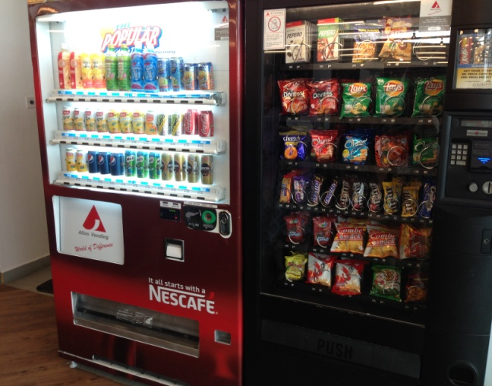
我們所參訪的裕廊區域圖書館，為了扭轉一般青少年對圖書館的刻板印象，建設青少年專屬樓層。當地學生在一點半放學之後，習慣性地到鄰近的圖書館自學或複習，該層還有販賣機，讓學生可以邊看書邊吃東西喝飲料，搭配舒適的沙發，讓人身心放鬆的寬敞空間設計，相當愜意，圖書館不僅是豐富藏書處，更搖身一變成為酷炫、好玩的娛樂兼進修的場所。這樣的圖書館難道不吸引人嗎?與台灣一再強調的安靜閱讀氛圍顯然有不同的風采。
圖1 裕廊區圖專屬青少年之樓層販賣機

補充資料：
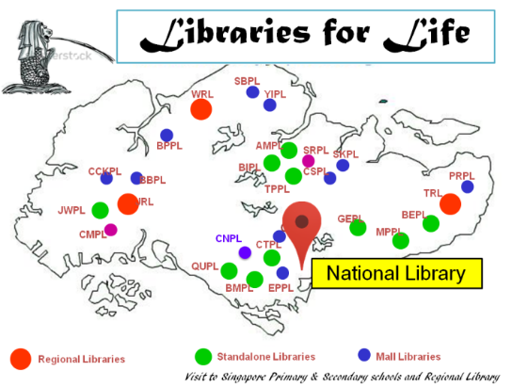 | 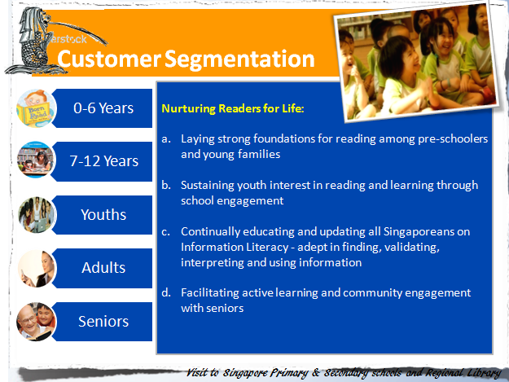
圖2 新加坡圖書館分布圖 | 圖3新加坡閱讀行銷各年齡層
依據圖1，橘色是區域圖書館，綠色是具獨立運作特質的地方性圖書館，藍色圖標則是位在購物中心的圖書館，甚為特別。因為鄰近且密集的特色，圖書館儼然已融入新加坡居民生活之中。新加坡圖書館訂定其使命在於賦予知識生命，並善用國家地狹人稠的特色，將人力資源此源泉發揮最大效益，圖書館員的業務不再侷限於被動地等待借、還書，而是以「行銷」態度，從零到三歲幼兒，青少年、成人、以至年長者，於各年齡層皆積極主動推廣閱讀活動，徹底展現其具關鍵性的地位及影響力，進而成為圖書館員最迷人的專業魅力。(可見圖2)

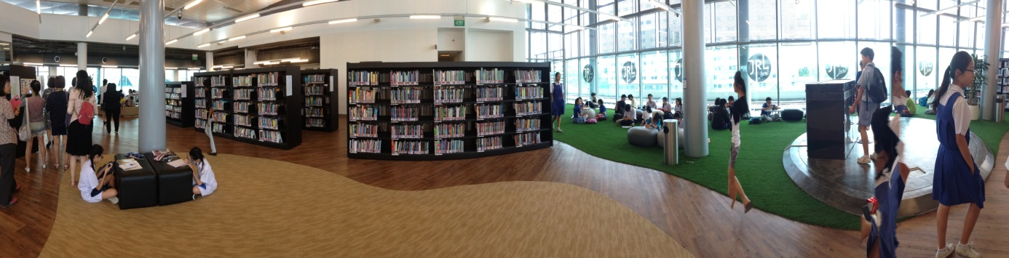
圖4 裕廊區圖專屬青少年之樓層

STELLAR是全國性實施英文閱讀策略教學。從團隊實驗教學，到推廣全國，在英語學習中，結合生活經驗，以真實語料讓學生自主學習，漸次提升學生的閱讀能力。最重要的是，以「輔助」學校教學來取代「評鑑」，學校感受到的是政府單位的支持，雙方合力推廣閱讀，更能凝聚全國重視閱讀的共識。
為了加強圖書館的功能，並擴大圖書館的影響力，新加坡政府在1995年將國家圖書館從行政機關轉型為有董事會監督的獨立財團法人。新制國家圖書館簡稱NLB（National Library Board），斥資新幣十億元，將整個體系進行大改造，使得全國進入公共圖書館的人次每日高達七萬九千人次。眾所皆知，新加坡國立圖書館是世界各國圖書館標竿，也是推動閱讀的主力機構。新加坡圖書館管理局透過串連公共圖書館、社區、學校，架構綿密閱讀網絡，帶動全國閱讀風氣。
新加坡的圖書館管理局不只在圖書館環境上著力，為了讓學生能享受閱讀，並且廣泛的閱讀，更設置團隊深入校園和老師們一起建設一個鞏固的閱讀文化。從2013年一百五十四所學校加入圖書館閱讀推廣暨服務計畫，到2015年參加所數達到三百一十七所，足見學校普遍肯定圖書館對學校支援閱讀推廣的成效。

